
2019～2020学年度第一学期期中七校联考
高三生物
一、选择题：(本题共30小题，1－20题每题2分，21－30题每题3分，共70分)
1.等位基因A和a的最本质区别是
A.基因A能控制显性性状，基因a能控制隐性性状
B.在进行减数分裂时，基因A和基因a分离可发生在减数第二次分裂过程中
C.A和a位于同源染色体的相同位置
D.两者的脱氧核苷酸的排列顺序不同
2.下列曲线能正确表示杂合子(Aa)连续自交若干代，子代中aa所占的比例是
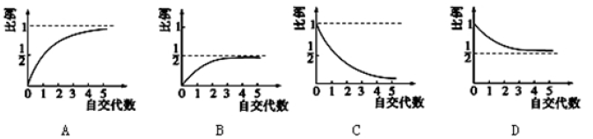
3.如图表示雄果蝇体内某细胞分裂过程中，细胞内每条染色体上DNA含量的变化(甲曲线)及与之对应的细胞中染色体数目变化(乙曲线)。下列说法错误的是
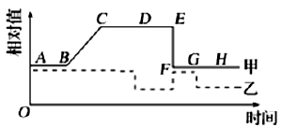
A.BC过程中，DNA含量的变化是由于染色体复制
B.D点所对应时刻之后，单个细胞中可能不含Y染色体
C.CD与DH对应的时间段，细胞中均含有两个染色体组
D.CD段有可能发生同源染色体上非等位基因之间的重组
4.下图甲、乙是有关人体细胞内基因复制和表达的相关过程，甲中①～⑤表示生理过程，Ⅰ、Ⅱ表示结构或物质，乙图是某RNA结构图。据图分析不正确的是
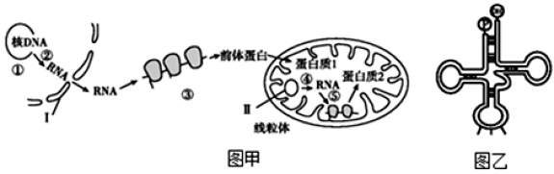
A.图甲中①和④是不同的生理过程，③⑤为同一生理过程，共用一套密码子
B.若用某药物抑制图甲②过程，该细胞的有氧呼吸可能将受影响
C.图甲中②过程产生的RNA需要穿2层膜结构，进入细胞质参与翻译
D.图乙代表的RNA是tRNA，部分区域含有氢键，具有识别并运输氨基酸的作用
5.肺炎双球菌转化实验中，S型菌的部分DNA片段进入R型菌内并整合到R型菌的DNA分子上，使这种R型菌转化为能合成荚膜多糖的S型菌。下列说法正确的是
A.R型菌转化为S型菌后的DNA中，嘌呤碱基总比例会改变
B.进入R型菌的DNA片段上，可有多个RNA聚合酶结合位点
C.整合到R型菌内的DNA分子片段，表达产物都是荚膜多糖
D.S型菌转录的mRNA上，可由多个核糖体共同合成一条肽链
6.下列关于人类探索遗传奥秘历程中的科学实验方法及技术的叙述，错误的是
A.孟德尔在研究豌豆杂交实验时，运用了假说——演绎法
B.萨顿根据基因和染色体的行为存在平行关系，类比推理出基因位于染色体上
C.赫尔希和蔡斯利用噬菌体侵染大肠杆菌的实验证明了DNA是遗传物质，蛋白质不是遗传物质，运用了同位素标记法
D.沃森和克里克研究DNA分子结构时，运用了建构物理模型的方法
7.下列关于基因的表达的叙述，不正确的是
A.基因在染色体上呈线性排列，基因的前端有起始密码子，末端有终止密码子
B.转录和复制都遵循碱基互补配对原则，且配对方式不完全相同
C.一种氨基酸可以由一至多种密码子决定，可由一至多种tRNA转运
D.肺炎双球菌的基因的转录和翻译是同时进行的
8.假说——演绎法是现代科学研究中常用的方法，包括“提出问题、作出假设、验证假设、得出结论”四个基本环节。利用该方法，孟德尔发现了两个遗传规律。下列关于孟德尔研究过程的分析正确的是
A.F₁高茎植株自交产生F₂高茎和矮茎植株，这是基因重组的结果
B.孟德尔通过演绎推理证明了假说的正确性
C.孟德尔所作假设的核心内容是“等位基因随同源染色体的分开而分离”
D.测交过程可以推测出F₁产生的配子类型和比例
9.来自闭症的患病率呈上升趋势，该病症与遗传物质改变有关。基于下列病因假设的相关推断，不合理的是
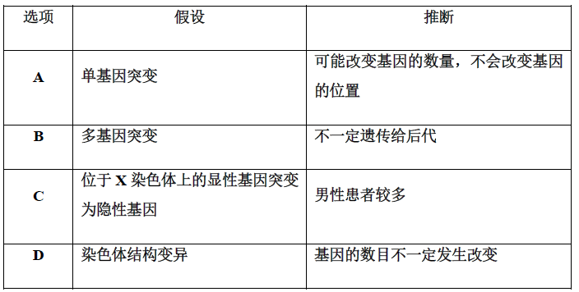
10.农业生产中长期使用某种杀虫剂后，害虫的抗药性增强，杀虫效果下降。下列说法正确的是
A.杀虫剂诱发了害虫抗药性基因的产生
B.杀虫剂对害虫具有选择作用，使抗药性害虫的比例增加
C.长期使用杀虫剂使种群中抗药性基因频率不变
D.害虫产生了抗药性强的定向变异
11.下列关于染色体变异和基因突变的叙述中，错误的是
A.染色体结构变异是染色体某一片段的增加、缺失、易位、倒位等，而基因突变则是DNA分子中碱基对的替换、增加、缺失
B.原核生物和真核生物均可以发生基因突变，但只有真核生物能发生染色体变异
C.基因突变一般是微小变异，其对生物体影响较小，而染色体结构变异则是较大的变异，其对生物体影响较大
D.多数染色体结构变异可通过显微镜观察进行鉴别，而基因突变不能。
12.某自由交配的种群在Ⅰ、Ⅱ、Ⅲ时间段都经历多次繁殖过程，定期随机抽取100个个体测得基因型为AA，aa的个体数量变化曲线如图所示。下列相关叙述正确的
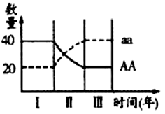
A.在Ⅰ段内a的基因频率是60％
B.Ⅱ段发生剧变的过程中，A和a基因频率可能相同
C.Aa个体在Ⅰ、Ⅲ段数量均为40，说明种群没有发生进化
D.在Ⅲ段，隐性个体比显性个体的适应能力更强
13.下列关于噬菌体侵染细菌实验的叙述，正确的是
A.实验证明了大肠杆菌的遗传物质是DNA
B.用³⁵S标记的噬菌体侵染细菌实验中，沉淀物存在少量放射性可能是搅拌不充分所致
C.用³²P标记的噬菌体侵染细菌时，延长培养的时间可以提高沉淀物中的放射性
D.实验中可用¹⁵N代替³²P标记DNA
14.下列有关染色体、DNA、基因、脱氧核苷酸的说法，正确的是
A.在DNA分子结构中，一条脱氧核苷酸链上的两个碱基之间通过氢键连接
B.基因都位于染色体上
C.所有DNA分子中含有2个游离的磷酸基团
D.染色体是DNA的主要载体，一条染色体上只含有1个或2个DNA分子
15.一种感染螨虫的新型病毒，研究人员利用放射性同位素标记的方法，以体外培养的螨虫细胞等为材料，设计可相互印证的甲、乙两组实验，以确定该病毒的核酸类型。下列有关实验设计思路的叙述错误的是
A.先将甲、乙两组螨虫细胞分别培养在含同位素标记的尿嘧啶或胸腺嘧啶的培养基中
B.先将甲、乙两组病毒分别培养在含同位素标记的尿嘧啶或胸腺嘧啶的培养基中
C.再将病毒分别接种到含有甲、乙两组螨虫细胞的培养液中
D.一定时间后离心并收集、检测病毒的放射性，以确定病毒的类型
16.下图为基因的作用与性状的表现流程示意图。请据图分析，正确的选项是
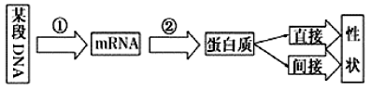
A.基因是有遗传效应的DNA片段，原核生物只有拟核才有基因
B.①②过程中都存在碱基互补配对，②过程中特有的碱基配对U－A
C.在性腺中相关基因表达，可以直接控制性激素合成来维持生物体的第二性征
D.②过程中只需要mRNA、氨基酸、核糖体、酶、ATP即可完成
17.图为某果蝇的染色体组成图及①②染色体的放大图，下列有关叙述不正确的是
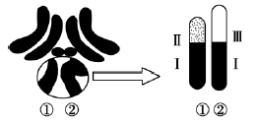
A.果蝇体细胞中染色体上的基因不都是成对存在的
B.位于Ⅱ区上的隐性基因控制的性状，雄性个体多于雌性个体
C.位于Ⅱ区和Ⅲ区上的等位基因可在减一前期发生交叉互换
D.图中Ⅰ为X、Y染色体的同源区段，上面的基因所控制的性状的遗传也会和性别相关联
18.某种昆虫长翅(A)对残翅(a)、直翅(B)对弯翅(b)、有刺刚毛(D)对无刺刚毛(d)为显性，控制这三对性状的基因位于常染色体上。如图表示某一昆虫个体的基因组成，以下判断错误的是(不考虑交叉互换)
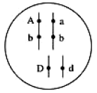
A.该个体的细胞有丝分裂后期，移向细胞同一极的基因为AbD或abd
B.控制长翅和残翅、有刺刚毛和无刺刚毛的基因遗传时遵循自由组合定律
C.该个体与基因型相同的个体杂交，其后代表现型4种，基因型9种
D.该个体测交，后代基因型比例为1：1：1：1
19.真核细胞中，部分核酸与蛋白质结合成特定的细胞器，研究发现，某毒素只能与这些复合物结合，并阻止复合物中的核酸发挥相应的作用。若在细胞正常生长的培养液中加入适量的该毒素，随后细胞内
A.DNA复制和转录过程受阻
B.由氨基酸合成蛋白质的过程受阻
C.tRNA丧失识别与携带氨基酸的能力
D.代谢减弱，与凋亡相关的基因的活动减弱
20.下图表示利用番茄植株(HhRr)培育新品种的途径。下列说法中错误的是
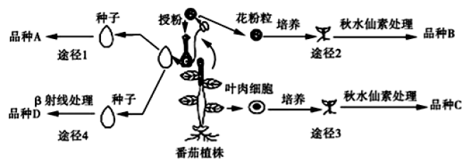
A.途径2和途径3都要经过组织培养，品种B和品种C基因型相同的概率为0
B.途径2能缩短育种年限，秋水仙素作用的对象是发育的种子或幼苗
C.途径2和途径3的育种原理是染色体变异
D.途径4依据的育种原理是基因突变，该途径最突出的优点是能产生新的基因
21.一个基因型为AaX^{B}Y的精原细胞进行减数分裂。下列有关叙述正确的是
A.处于MⅠ后期和处于MⅡ后期细胞中染色体组数相同，DNA数也相同
B.若产生的精子为AaX^{B}，则可说明该精原细胞一定在减数第一次分裂后期异常
C.若某细胞中无染色单体，且基因组成为AAX^{B}X^{B}，则该细胞不可能处于MⅡ后期
D.若产生的精子AX^{B}：aX^{B}：AY：aY＝1：1：1：1，则是MⅠ前期交叉互换的结果
22.让人的一个精原细胞在被³H标记的胸腺嘧啶脱氧核苷酸培养基中完成一次有丝分裂形成2个精原细胞，然后在不含放射性标记的培养基中继续完成减数分裂形成8个精细胞(无交叉互换)，下列叙述错误的是
A.在细胞有丝分裂中，细胞内放射性同位素迅速升高的时期是分裂间期
B.在细胞有丝分裂形成的两个精原细胞的全部染色体中，都具有放射性
C.减数第一次分裂形成的4个次级精母细胞的全部染色体中，一半具有放射性
D.减数第二次分裂最终形成的8个精细胞的全部染色体中，一半具有放射性
23.有些品系的果蝇对二氧化碳非常敏感，容易受到二氧化碳的麻醉而死亡，后来发现这些品系有的果蝇对二氧化碳具有抗性。研究结果表明，果蝇对二氧化碳敏感与抗性的基因位于细胞内的线粒体中。下表是果蝇抗二氧化碳品系和敏感品系的部分DNA模板链碱基序列和氨基酸序列。下列有关果蝇抗二氧化碳品系的说法中不正确的是
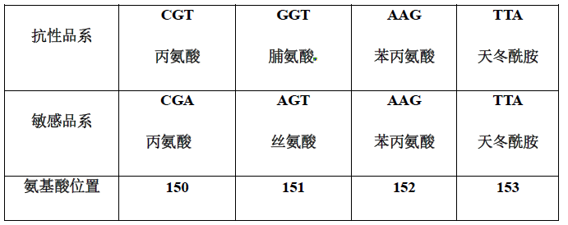
A.果蝇之所以具有抗性是由于基因突变导致第151号位的丝氨酸被脯氨酸取代
B.果蝇抗二氧化碳品系遗传不遵循基因的分离定律
C.果蝇抗性产生的根本原因是DNA模板链上决定第151号位氨基酸的有关碱基A被G替换
D.果蝇抗性产生的原因是决定第151号位氨基酸的密码子由AGT变为GGT
24.基因沉默是指生物体中特定基因由于种种原因不表达。某研究小组发现染色体上抑癌基因邻近的基因能指导合成反义RNA，反义RNA可以与抑癌基因转录形成的mRNA形成杂交分子，从而阻断抑癌基因的表达，使细胞易于癌变，据图分析，下列叙述正确的是
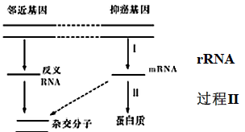
A.邻近基因指导合成的反义RNA是通过逆转录过程
B.与完成过程Ⅱ直接有关的RNA有两种，即mRNA、rRNA
C.细胞中若出现了杂交分子，则抑癌基因沉默，此时过程Ⅱ被抑制
D.与邻近基因和抑癌基因相比，组成图中杂交分子的碱基有A、G、C、T、U五种
25.下表为人体从一个卵原细胞开始发生连续生理过程时细胞染色体组数的变化及各阶段相关特点描述。下列说法正确的是
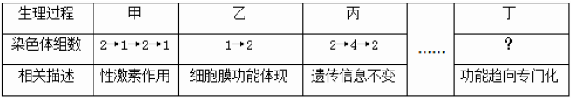
A.甲和丙过程发生的突变和基因重组为生物进化提供了原材料
B.甲过程DNA复制一次，细胞分裂两次，产生四个生殖细胞
C.乙过程体现了细胞膜的信息交流功能，丁过程mRNA不同决定细胞功能不同
D.人类的超雄(47，XYY)综合征个体的形成与甲过程中同源染色体行为异常有关
26.果蝇眼色由常染色体上的(A/a)和X染色体上的(B/b)两对等位基因共同控制，具体关系如下图所示。以下选项错误的是
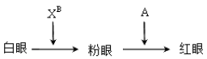
A.白眼果蝇有6种基因型
B.红眼雄果蝇的后代中雌性个体不可能出现白眼
C.一只纯合粉眼雌果蝇与一只白眼雄果蝇杂交，F₁有红眼、粉眼，则亲代雄果蝇基因型为AaX^{b}Y
D.将C项中F₁代果蝇随机交配，则F₂代果蝇中，X^{B}的基因频率为1/3
27.下图为中心法则图解，a－e表示相关生理过程。以下叙述错误的是
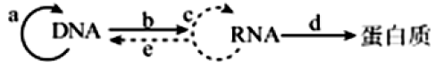
A.图中所有过程都可在细胞内发生
B.图中能发生碱基A与T配对的过程有a、b、e，能发生碱基A与U配对的过程有b、c、d、e
C.红霉素影响核糖体在mRNA上的移动，故影响基因的d过程
D.HIV病毒在宿主细胞中遗传信息流动的过程有cd
28.下列有关变异、育种和进化的叙述中，正确的是
A.基因突变一定引起基因结构的改变，不一定改变蛋白质的结构
B.三倍体无籽西瓜的细胞中无同源染色体，不能进行正常的减数分裂
C.生物进化过程的实质是在于种群基因型频率发生定向改变
D.长期的地理隔离通常会形成生殖隔离，因此生殖隔离一定是地理隔离的结果
29.某种植物的E基因决定花粉的可育程度，F基因决定植株是否存活。科研人员利用基因工程技术将某抗病基因导入EEFF植株的受精卵，获得改造后的EeFF和EEFf两种植株(e和f分别指抗病基因插入E和F基因)，e基因会使花粉的育性减少1/2。下列选项正确的是
A.从E和F基因的角度分析，插入抗病基因，引起其发生基因重组
B.♂EeFF×♀EEFF为亲本进行杂交实验，F₁中抗病植株所占的比例为1/2
C.选择EeFF与EEFf进行杂交，再让F₁中基因型为EeFf的植株自交，若两对基因的遗传满足自由组合定律，则F₂中抗病植株所占的比例为8/9
D.EeFF与EEFf进行杂交，其F₂抗病植株中，若同一植株所产生的花粉育性都相同，则这些植株的基因型可能有5种
30.豌豆素是野生型豌豆产生的一种能抵抗真菌侵染的物质，决定产生豌豆素的基因A对a为显性，基因B对豌豆素的产生有抑制作用，而b基因没有。下面是利用两个不能产生豌豆素的纯种品系(甲、乙)及纯种野生型豌豆进行多次杂交试验的结果：
实验一：野生型×品系甲→F₁无豌豆素→F₁自交→F₂中有豌豆素：无豌豆素＝1：3
实验二：野生型×品系乙→F₁无豌豆素→F₁自交→F₂中有豌豆素：无豌豆素＝3：13
下列有关说法错误的是
A.让实验二F₂中不能产生豌豆素的植株全部自交，不发生性状分离的植株占3/13
B.据实验二，可判定与豌豆素产生有关的两对基因遵循基因的自由组合定律
C.品系甲和品系乙两种豌豆的基因型分别是AABB和aaBB
D.实验一F₂中不能产生豌豆素的植株的基因型共有2种，其中杂种植株占的比例为2/3
二、填空题：(本题共4小题，共30分)
31.(5分)下图中图1、图2是两个家庭关于甲、乙两种遗传病的遗传系谱图，请回答：
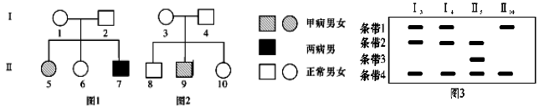
(1)若甲病为单基因遗传病，则其遗传方式是_______________。
(2)若乙病在人群中的发病人数很少，____(能/不能)依此判断乙病属于常染色体隐性遗传，原因是______________。
(3)若乙病的遗传类型和红绿色盲的类型一样，与甲病有关的基因是A、a，与乙病有关的基因是B、b。图3表示Ⅰ₃、Ⅰ₄、Ⅱ₅和Ⅱ₁₀四个个体与甲病、乙病有关的基因经过电泳后形成的条带分布情况，4种基因分别对应4种条带。则条带3对应的基因是________，Ⅱ₁₀的基因型是_______________。
32.(7分)某昆虫的染色体(2N=8)，肤色有白色、黄色、绿色三种类型，由两对等位基因A－a、B－b控制，其过程如图所示，请据图作答。
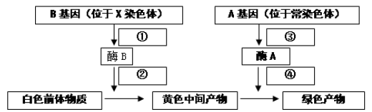
(1)该图体现的基因控制性状的途径为基因通过控制______________控制生物性状。
(2)图中过程①包括的两个阶段分别是_________和_________。绿色虫体中，只有皮肤细胞才呈现绿色，这是_________________的结果。
(3)一纯合黄雌虫与一白雄虫杂交，F₁全为绿色。则亲本雌虫基因型为_______。将F₁代雌雄虫随机交配，所得F₂代黄肤色后代中雌雄比例为______________。
(4)一对黄色雌雄虫杂交，生出一只白肤色、染色体组成为XXY的子代。若为某亲本形成配子的减数第二次分裂过程中染色体分配异常造成，则该亲本的雌性个体基因型为________。
33.(8分)如图表示某真核生物细胞内遗传信息的传递过程，请据图回答：
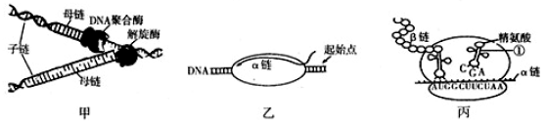
(1)图甲过程发生的时期是___________，图乙过程的主要场所是___________，图丙过程的原料是___________。
(2)在人体的a成熟红细胞、b浆细胞、c癌细胞中，能发生甲的有___________，能发生乙的有___________。(填字母)
(3)图丙中精氨酸的密码子是___________。
(4)若一个基因中G和C共占碱基总数的60%，一条链中有360个A，互补链中的A占整个基因碱基总数的10%，则该基因控制合成的蛋白质最多含有的氨基酸分子为___________个(不考虑终止密码子)。
34.(10分)以一个有正常叶舌的小麦纯系种子为材料，进行辐射处理。处理后将种子单独隔离种植，发现其中有两株(甲、乙)的后代分离出无叶舌突变株，且正常株与突变株的分离比例均接近3：1，这些叶舌突变型都能真实遗传。请回答：
(1)辐射处理正常叶舌的小麦纯系种子，其后代分离出无叶舌突变株，该育种方式是_______。该过程需要用到大量的种子，其原因是基因突变具有__________和低频性。甲和乙的后代均出现3：1的分离比，表明辐射处理最可能导致甲、乙中各有_______(填“一”“二”或“多”)个基因发生突变。
(2)无叶舌突变基因在表达时，与基因启动部位结合的酶是______________。如图是正常叶舌基因中的部分碱基序列，其编码的蛋白质中部分氨基酸序列为“……甲硫氨酸－丝氨酸－谷氨酸－丙氨酸－天冬氨酸－酪氨酸……”(甲硫氨酸的密码子是AUG，丝氨酸的密码子是UCU、UCC、UCA、UCG，酪氨酸的密码子是UAC、UAU，终止密码子是UAA、UAG、UGA)。研究发现，某突变株的形成是由于该片段方框2处的C∥G替换成了A∥T，结果导致基因表达时________。
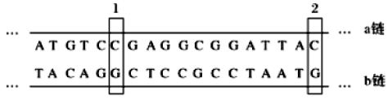
(3)将甲株的后代种植在一起，让其随机传粉，只收获正常株上所结的种子，若每株的授粉率和结籽率相同，则其中无叶舌突变类型的比例为___________。
(4)现要研究甲、乙两株叶舌突变是发生在一对基因上，还是分别发生在独立遗传的两对基因上，可选甲、乙后代的无叶舌突变株进行单株杂交，统计F₁的表现型及比例进行判断：①若___________________________________，则甲乙两株叶舌突变是发生在一对基因上；②若___________________________________，则甲乙两株叶舌突变是发生在两对基因上。

